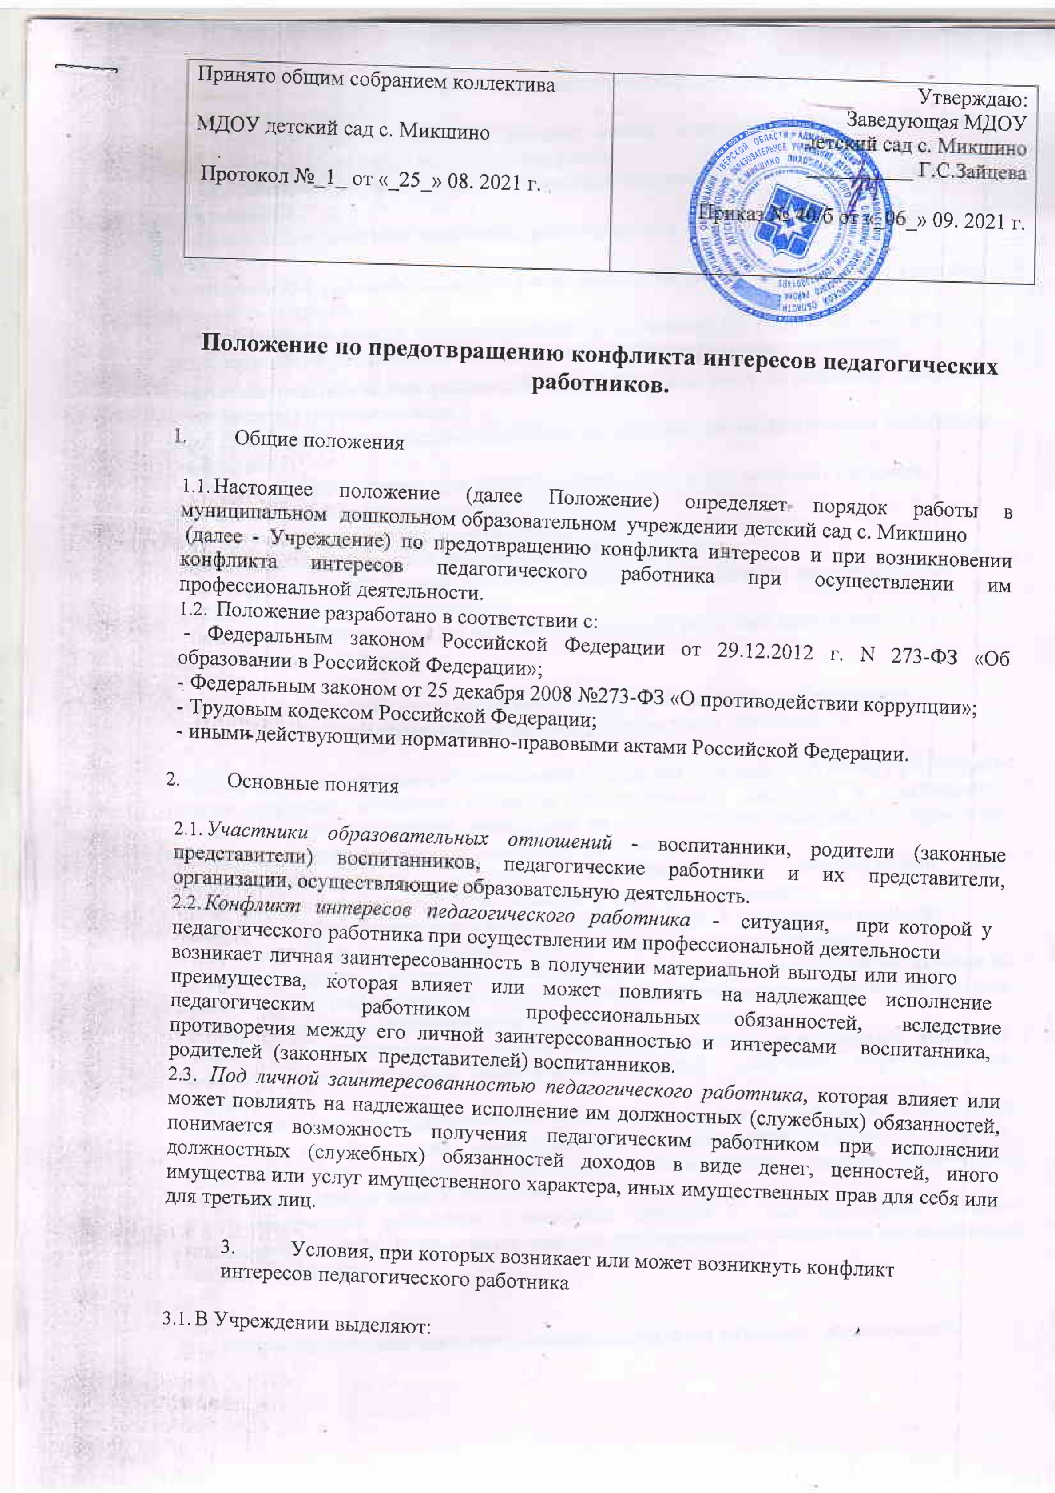
- условия (ситуации), при которых всегда возникает конфликт интересов педагогического работника;
- условия (ситуации), при которых может возникнуть конфликт интересов педагогического работника.
3.2. К условиям (ситуациям), при которых всегда возникает конфликт интересов педагогического работника, относятся следующие:
- педагогический работник ведёт бесплатные и платные занятия у одних и тех же воспитанников;
- педагогический работник занимается репетиторством с воспитанниками, которых он обучает;
- педагогический работник является членом жюри конкурсных мероприятий с участием своих воспитанников;
- использование с личной заинтересованностью возможностей родителей (законных представителей) воспитанников и иных участников образовательных отношений;
- получение педагогическим работником подарков и иных услуг от родителей (законных представителей) воспитанников;
- нарушение иных установленных запретов и ограничений для педагогических работников Учреждении.
3.3. К условиям (ситуациям), при которых может возникнуть конфликт интересов педагогического работника, относятся следующее:
- участие педагогического работника в наборе (приёме) воспитанников;
- сбор финансовых средств на нужды группы, Учреждения;
- участие педагогического работника в установлении, определении форм и способов поощрений для своих воспитанников;
- иные условия (ситуации), при которых может возникнуть конфликт интересов педагогического работника.

4. Ограничения, налагаемые на педагогических работников Учреждения при осуществлении ими профессиональной деятельности

  - В целях предотвращения возникновения (появления) условий (ситуаций), при которых всегда возникает конфликт интересов педагогического работника в Учреждении, устанавливаются ограничения, налагаемые на педагогических работников Учреждения при осуществлении ими профессиональной деятельности.
  - На педагогических работников Учреждения при осуществлении ими профессиональной деятельности налагаются следующие ограничения:
- запрет на ведение бесплатных и платных занятий у одних и тех же воспитанников;
- запрет на занятия репетиторством с воспитанниками, которых он обучает;
- запрет на членство в жюри конкурсных мероприятий с участием своих воспитанников за исключением случаев и порядка, предусмотренных и (или) согласованных коллегиальным органом управления, предусмотренным уставом Учреждения;
- запрет на использование с личной заинтересованностью возможностей родителей (законных представителей) воспитанников и иных участников образовательных отношений;
- запрет на получение педагогическим работником подарков и иных услуг от родителей (законных представителей) воспитанников за исключением случаев и порядка, предусмотренных и (или) согласованных коллегиальным органом управления, предусмотренным уставом Учреждения.
  - Педагогические работники Учреждения обязаны п. 4.2. настоящего раздела ограничения и иные ограничения и запреты, установленные локальными нормативными актами Учреждения.

5. Порядок предотвращения и урегулирования конфликта интересов педагогических работников при осуществлении ими профессиональной деятельности

  - Случаи возникновения у педагогического работника личной заинтересованности, которая приводит или может привести к конфликту интересов, предотвращаются и (или) урегулируются в целях недопущения причинения вреда законным интересам иных участников образовательных отношений.
  - С целью предотвращения возможного конфликта интересов педагогического работника в Учреждении реализуются следующие мероприятия:
-при принятии решений, локальных нормативных актов, затрагивающих права воспитанников и работников общеобразовательного учреждения, учитывается мнение советов родителей, а также в порядке и в случаях, которые предусмотрены трудовым законодательством, представительных органов работников (при наличии таких представительных органов);
- обеспечивается прозрачность, подконтрольность и подотчётность реализации всех принимаемых решений, в исполнении которых задействованы педагогические работники и иные участники образовательных отношений;
- обеспечивается информационная открытость Учреждения в соответствии с требованиями действующего законодательства;
- осуществляется чёткая регламентация деятельности педагогических работников внутренними локальными нормативными актами Учреждения;
-обеспечивается введение прозрачных процедур внутренней оценки для управления качеством образования;
-осуществляется создание системы сбора и анализа информации об индивидуальных образовательных достижениях воспитанников,
- осуществляются иные мероприятия, направленные на предотвращение возможного конфликта интересов педагогического работника.
  - Педагогические работники Учреждения обязаны принимать меры по недопущению любой возможности возникновения конфликта интересов при осуществлении ими профессиональной деятельности.
  - С целью предотвращения конфликта интересов все педагогические работники обеспечивают выполнение соответствующих дополнений в должностные инструкции педагогических работников по предотвращению конфликта интересов при осуществлении ими профессиональной деятельности.
  - В случае возникновения конфликта интересов педагогический работник незамедлительно обязан проинформировать об этом в письменной форме руководителя Учреждения. Данное обязательство отражается в дополнении к должностной инструкции педагогического работника о соблюдении ограничений при осуществлении им профессиональной деятельности.
  - Руководитель Учреждения в трёхдневный срок со дня, когда ему стало известно о конфликте интересов педагогического работника, обязан вынести данный вопрос на рассмотрение комиссии Учреждения по урегулированию споров между участниками образовательных отношений.
  - Решение комиссии Учреждения по урегулированию споров между участниками образовательных отношений при рассмотрении вопросов, связанных с возникновением конфликта интересов педагогического работника, является обязательным для всех участников образовательных отношений и подлежит исполнению в сроки, предусмотренные указанным решением.
  - Решение комиссии Учреждения по урегулированию споров между участниками образовательных отношений при рассмотрении вопросов, связанных с возникновением конфликта интересов педагогического работника, может быть обжаловано в установленном законодательством Российской Федерации порядке.
  - До принятия решения комиссии Учреждения по урегулированию споров между участниками образовательных отношений руководитель Учреждения в соответствии с действующим законодательством принимает все необходимые меры по недопущению возможных негативных последствий возникшего конфликта интересов для участников образовательных отношений.
  - Руководитель Учреждения, когда ему стало известно о возникновении у педагогического работника личной заинтересованности, которая может привести к конфликту интересов, обязан принять меры по предотвращению конфликта интересов, в порядке, установленном законодательством.

6. Ответственность

  - Ответственным лицом в Учреждении за организацию работы по предотвращению и урегулированию конфликта интересов педагогических работников при осуществлении

ими профессиональной деятельности является ответственный за противодействие коррупции в ДОУ (назначается приказом руководителя).
  - Ответственное лицо за организацию работы по предотвращению и урегулированию конфликта интересов педагогических работников:
- разрабатывает Положение о порядке работы в Учреждении по предотвращению конфликта интересов и при возникновении конфликта интересов педагогического работника при осуществлении им профессиональной деятельности;
- оказывает содействие руководителю в разработке иных локальных нормативных актов по вопросам соблюдения ограничений, налагаемых на педагогических работников при осуществлении ими профессиональной деятельности;
- разрабатывает соответствующие дополнения в должностные инструкции педагогических работников;
- организует информирование педагогических работников о налагаемых ограничениях при осуществлении ими профессиональной деятельности;
- при возникновении конфликта интересов педагогического работника организует рассмотрение соответствующих вопросов на комиссии Учреждения по урегулированию споров между участниками образовательных отношений;
- организует контроль за состоянием работы в Учреждении по предотвращению и урегулированию конфликта интересов педагогических работников при осуществлении ими профессиональной деятельности.
  - Все педагогические работники Учреждения несут ответственность за соблюдение настоящего Положения в соответствии с законодательством Российской Федерации.

